Подготовила воспитатель детского сада
№ 13 «Карлсон»- филиала АН ДОО «Алмазик»
Г. Мирный, Мирнинского района, РС(Я)
Ена Елена Николаевна

«Формирование духовно-нравственных качеств дошкольников через семейные ценности»
Ориентация на семейные ценности является важной частью духовно - нравственного развития и воспитания личности дошкольников. Семья является непреходящей ценностью для развития каждого человека, играет важную роль в жизни государства, в воспитании новых поколений, обеспечении общественной стабильности и прогресса. Подрастающее поколение будет таким, какой будет семья. Как писал А.С, Макаренко: «Семьи бывают хороши и семьи бывают плохи. Поручится за то, что семья воспитывает, как следует, мы не можем. Мы должны организовать семейное воспитание».
Насколько нравственными, добрыми будут наши дети, зависит нравственное здоровье нашего общества. То, что ребенок получает в семье, он сохраняет в течение всей жизни. Семья занимает центральное место в воспитании ребёнка, играет основную роль в формировании мировоззрения, нравственных норм поведения, чувств, социально нравственного облика и позиции малыша.
Воспитанием ребенка, как правило, занимаются родители: мама и папа. Но в наше время родители редко бывают дома с детьми. Чаще всего, дети предоставлены сами себе. В создавшейся ситуации большое влияние на воспитание ребенка оказывают средства массовой информации и компьютерные технологии. В современном обществе существует ряд проблем:
- распад преемственности поколений, исчезновение семейных традиций;
- утрата семейной функции передачи детям значимых культурных и жизненных ценностей;
- недостаток знаний у дошкольников о своей семье, о ее истории;
- разобщенность между семьей и детским садом.
- в семьях не сформированы представления о положительных и отрицательных поступках, как одних из ценностей семьи.
После проведения анкетирования и индивидуальных бесед с родителями нашей группы, выявилось, что они не всегда выслушивают мнение детей, недооцениваются семейные ценности, интерес к изучению и сохранению семейных обычаев и традиций неустойчив или отсутствует. В связи с этим возникла необходимость взаимодействия с родителями по формированию у детей семейных ценностей.

Цель моей работы: повышение роли семейных ценностей в становлении личности ребенка, его нравственном воспитании.
Задачи:
- создать условия для эффективного взаимодействия детского сада и семьи по ознакомлению дошкольников с миром нравственных ценностей семейных традиций;
- способствовать активному вовлечению родителей в совместную деятельность с ребёнком в условиях семьи и детского сада;
- воспитывать у детей любовь и уважение к родительскому дому, семье, своим близким, старшему поколению.

Работу по этой теме я построила в соответствии с требованиями ФГОС ДО, учитывая следующие принципы:
- опора на личный опыт детей, полученный ими в семье;
- доступность материала для детей дошкольного возраста;
- максимальное привлечение родителей и оказание им практической помощи в работе по ознакомлению детей с семейными ценностями, историей семьи;
- интеграция совместной деятельности детей и родителей дома с их деятельностью в детском саду.
Большую значимость для формирования представлений у детей о нравственных ценностях в семье имеют этические беседы, чтение художественной литературы и произведений устного народного творчества. С этой целью родителям было предложено ввести семейные традиции такие как: «Чтение перед сном», «Читаем всей семьей», «Чтение по очереди».
Родители нашей группы приняли активное участие в творческом проекте «Генеалогическое древо моей семьи», предметом исследования которого стала родословная каждого ребенка группы. Работа над проектом способствовала активному сотрудничеству с семьёй, установлению партнерских отношений. Кроме того, этот проект сделал коллектив группы
более сплочённым, дружным. Результатом этой работы стала яркая выставка фамильных «деревьев», выращенных своими руками.
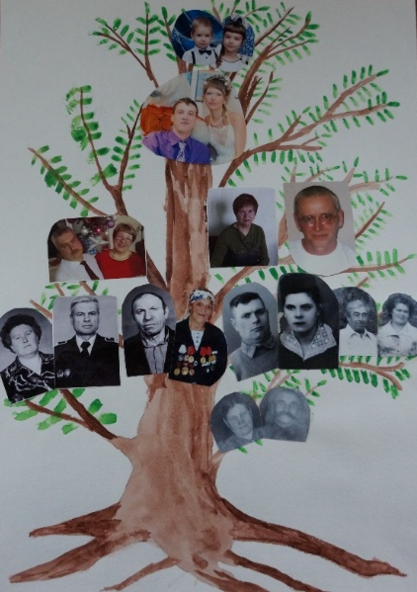
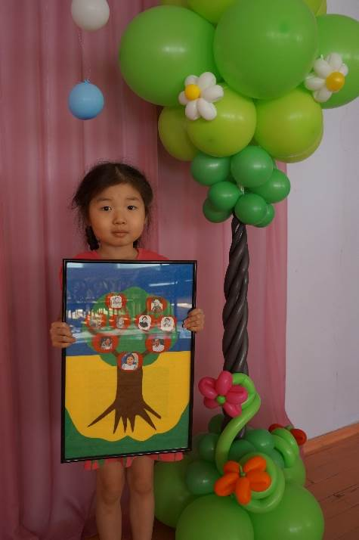
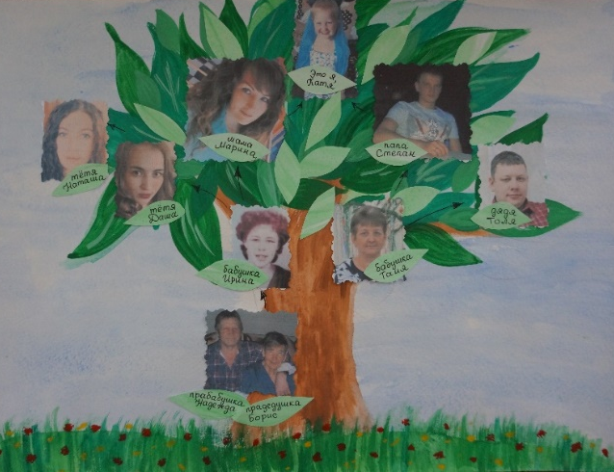

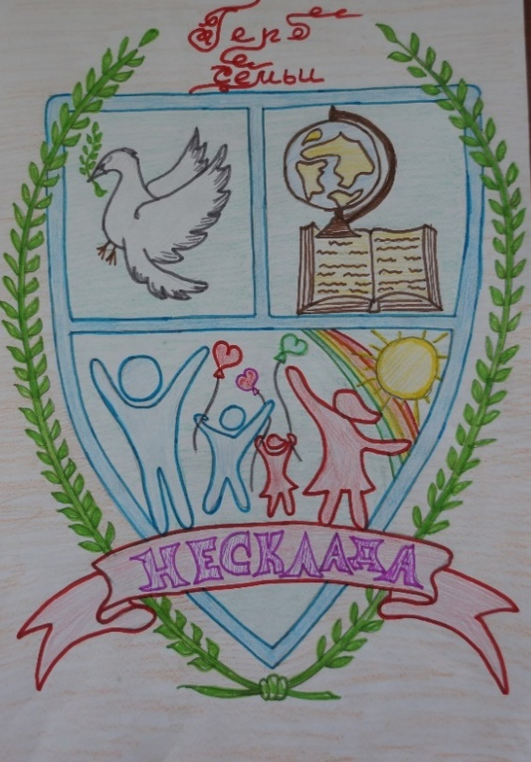
В рамках семейных художественно - творческих проектов был реализован проект «Герб моей семьи». Основная цель которого - укрепление семьи, вовлечение детей и взрослых в творческий процесс, общение родителей и детей.
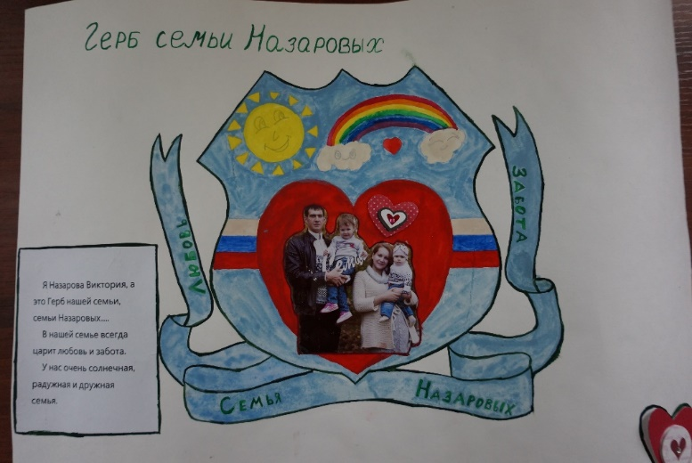

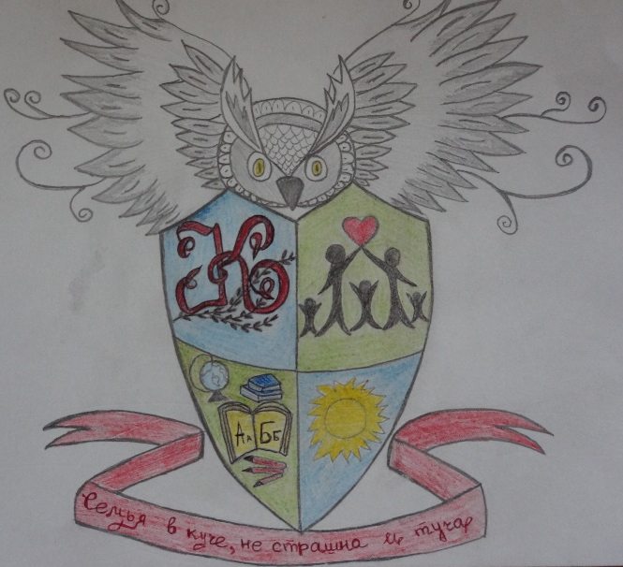

После бесед с детьми, я выяснила, что дети очень мало знают о профессиях своих родителей, о том, чем они занимаются на работе. Выход из этой ситуации нашли в составлении семейных историй о профессиях родителей. Эту работу дети могут выполнить только с помощью взрослых членов своей семьи. Каждая семья изготовила свои страницы. Так мы создали альбом о профессиях наших родителей. После этого в группе каждый ребёнок смог рассказать о работе своих родителей.
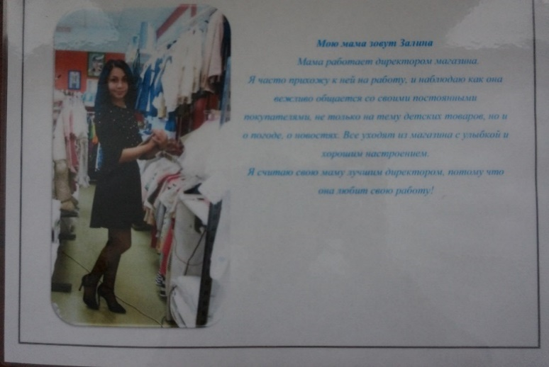
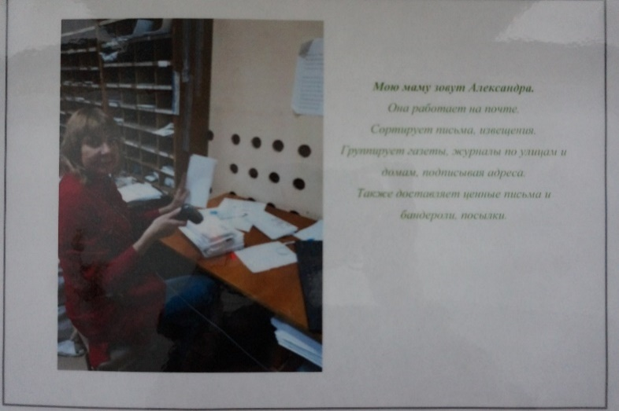

Огромной популярностью среди детей и родителей пользуются совместные праздники, которые сближают членов семьи, находят эмоциональный отклик в сердцах детей. Очень любимы в нашей группе такие праздники-досуги как: «А ну-ка мамочки!», «Сильные, смелые, ловкие, умелые», «Папа, мама и я - спортивная семья» и др.
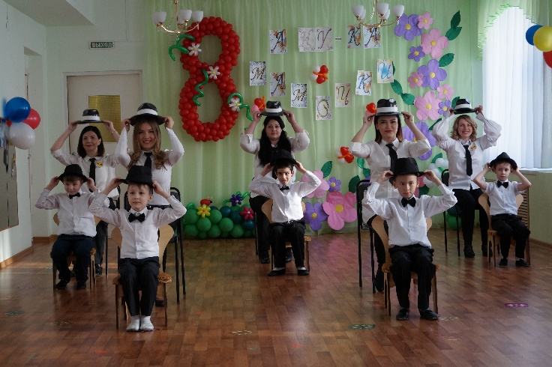
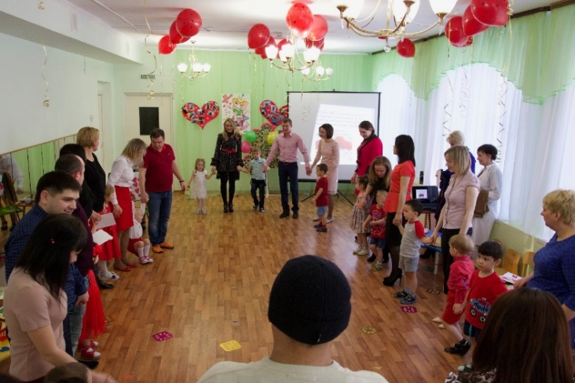

Пользуются успехом у нас в группе такие формы работы, как «Фотоколлажи», или выпуск газет на темы: «Мир детства мам и бабушек» (пап и дедушек), «Мама – слово дорогое», «Как похожи мы на папу», «Мой папа самый лучший», «Самый интересный семейный выходной», «Самая дружная семья – моя!» и др.
Очень понравилась нашим детям и их родителям работа по приобщению к совместному труду в семье «Мы сами с усами все делаем сами!».

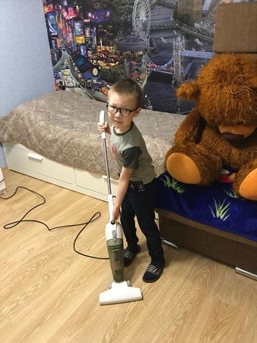
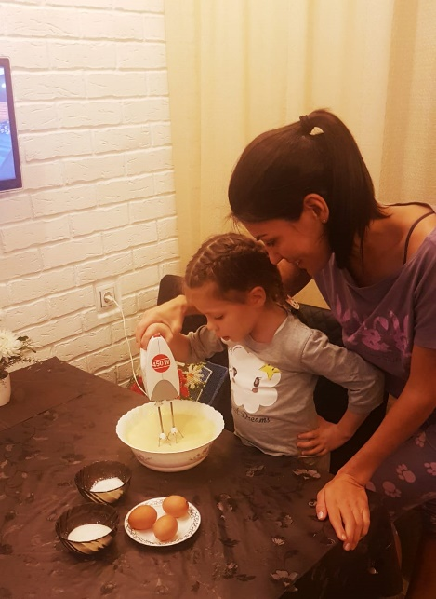
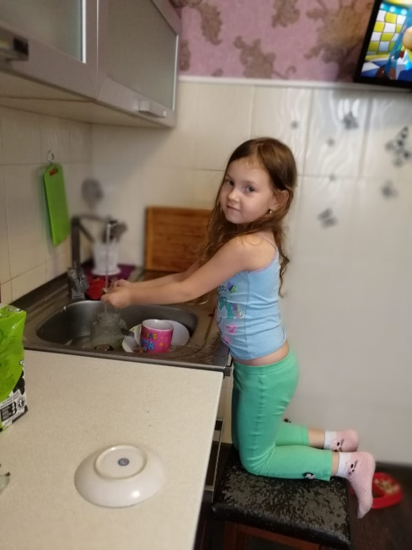
Одна из традиций нашей группы акция «Зеленый детский сад», в которой родители и дети принимают активное участие. Воспитание бережного отношения к природе — важная часть в нравственном становлении личности ребенка. А также родители вместе с детьми с удовольствием принимают участие в благоустройстве и оформлении участка детского сада.

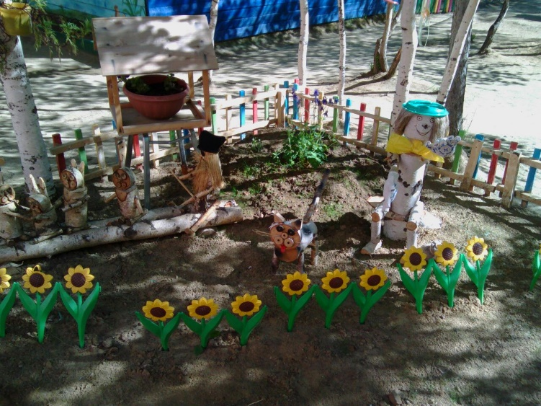
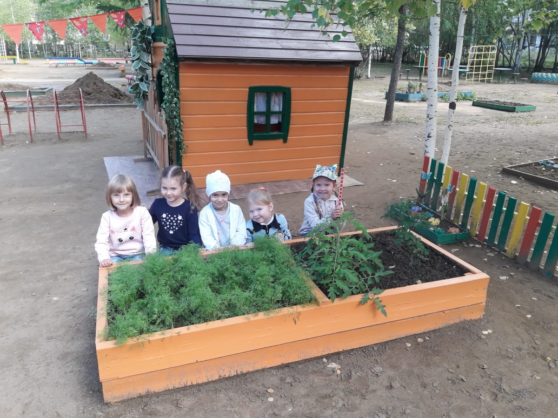

Выводы: Проведенная нами работа с родителями по формированию у дошкольников семейных ценностей способствовала:
- сохранению семейных ценностей, уважения к ним, возрождению традиций, благоприятно повлияло на позитивные взаимоотношения в семье;
- развитию у детей чувства ответственности, взаимной заботы, помощи, уважения по отношению к своим родным, близким;
- повышению компетентности родителей в вопросах семейного воспитания, восстановлению преемственности семейных поколений;
- дети получили информацию о своей семье, ее истории, традициях и обычаях;
- произошел обмен опытом семейного воспитания и традиций;
- поиску новых форм взаимодействия педагогов с родителями.
А главный результат, на который и была направлена наша работа, - усвоение детьми вечных ценностей: милосердия, сострадания, любви к родным и близким, в стремлении их к добру и неприятию зла.

